техническое задание
на разработку внешней обработки выгрузки УПД (документов реализации) в формат Excel.

Конфигурация Управление Торговлей 11.4.13.209.
Версия платформы 1С: 8.3.17.1851. Клиент-серверный вариант работы.

Необходимо разработать внешнюю обработку, которая бы выгружала в формате MS Excel печатные формы УПД документов реализации.
На форме обработки должны быть реализованы отборы по дате (период с по) и отбор по контрагенту. По кнопке «Заполнить» должны заполняться все реализации по выбранному контрагенту за выбранный период. Затем можно «галочками» (флажками) выбрать необходимые для выгрузки. Выбрать путь к директории (папки), куда будут выгружаться УПД в формате MS Excel. При нажатии на кнопку «Выгрузить» должны сохраняться по указанному пути. Для одного документа реализации должен создаваться один файл.
Механизм формирования файла взять за основу типовой из УТ 11.4, который сейчас работает так, после формирования печатной формы УПД, нажать кнопку «Сохранить» (сохранение заполненного макета печатной формы).

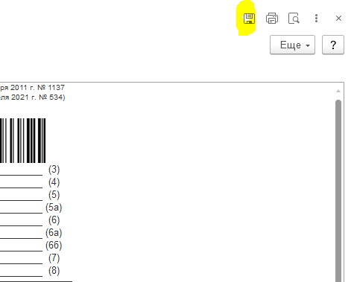

Образец формы обработки:

